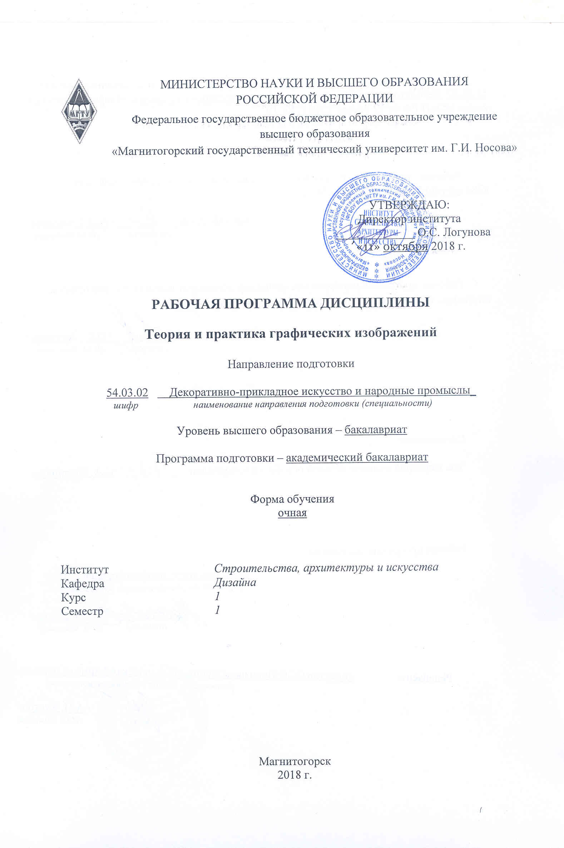
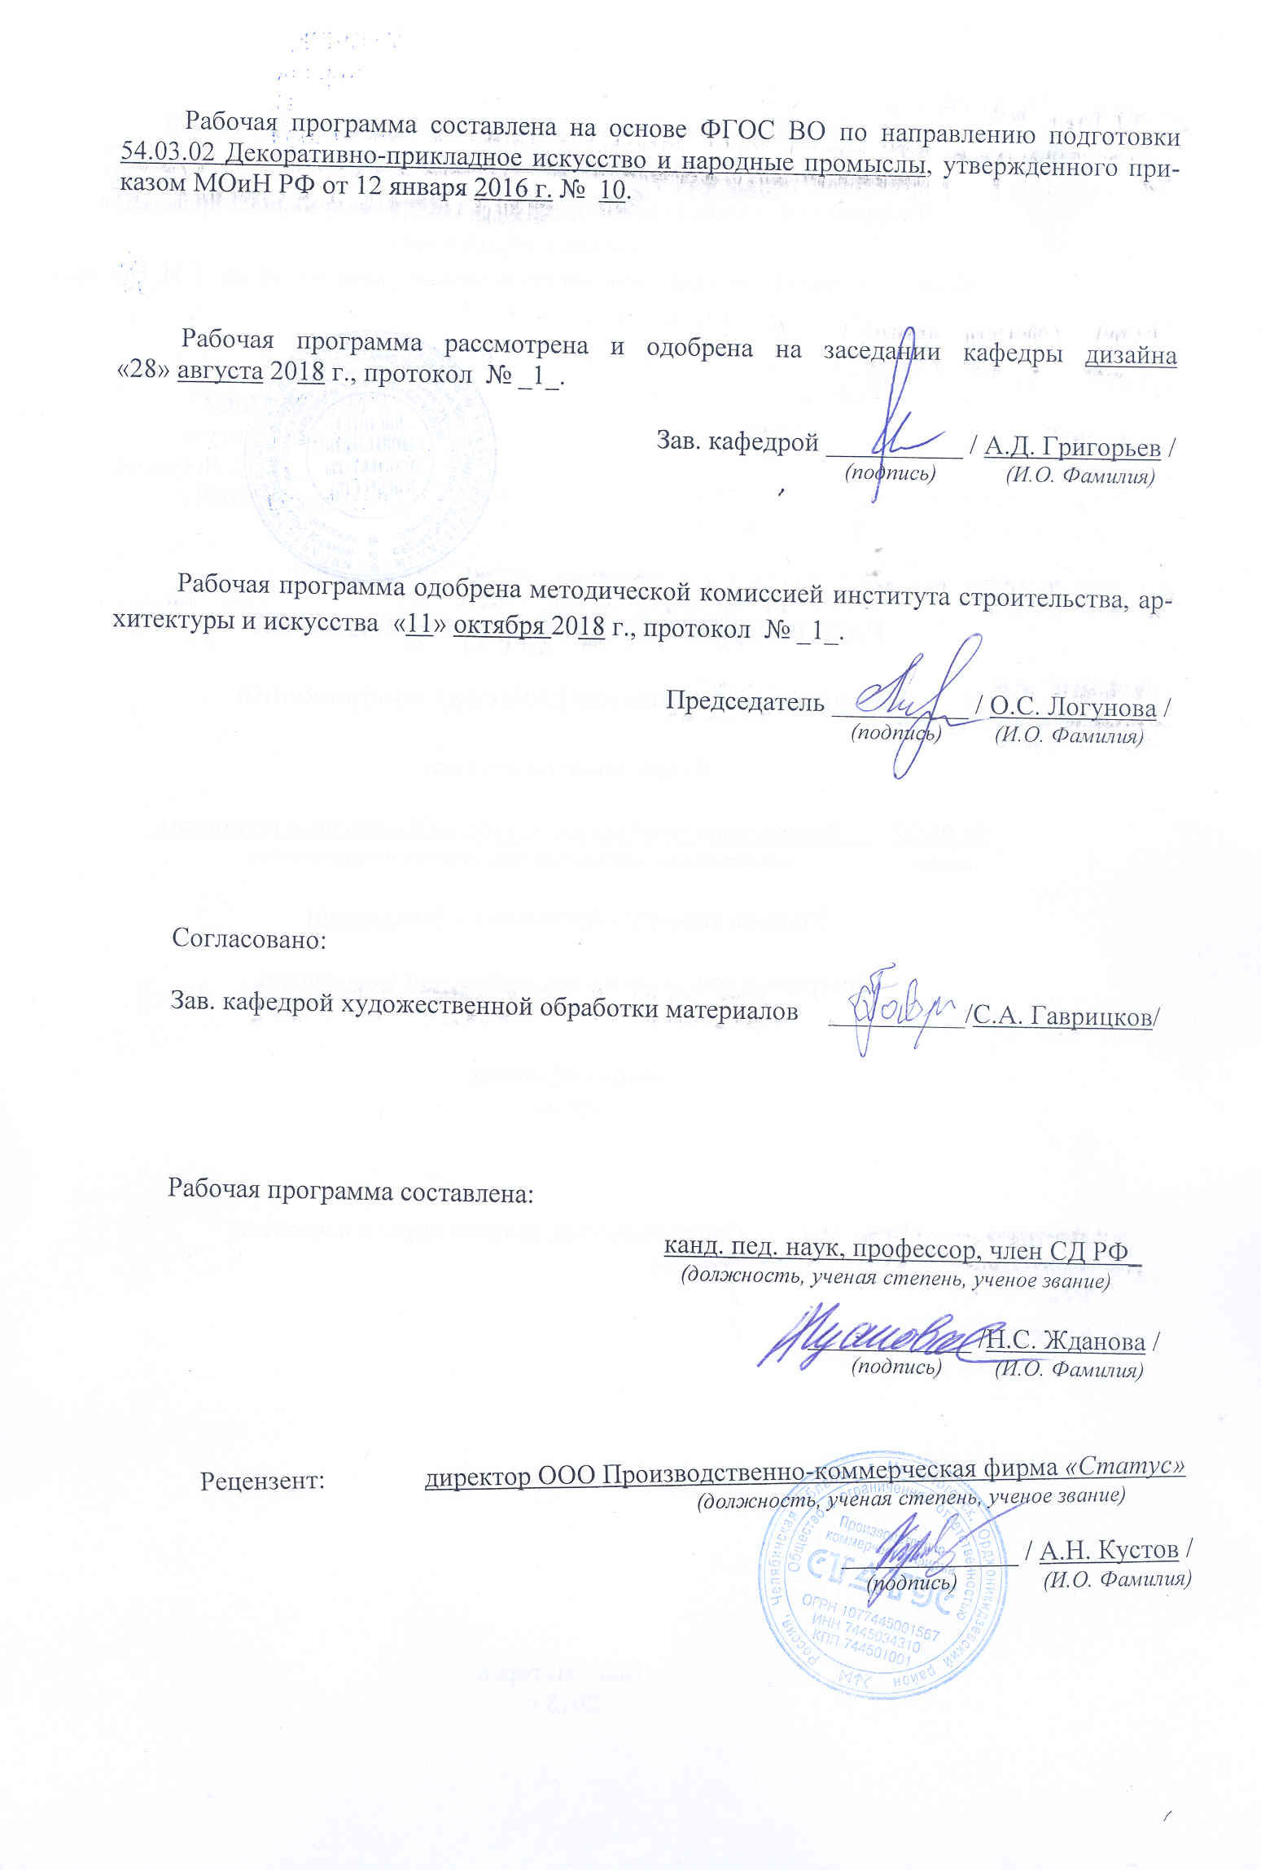
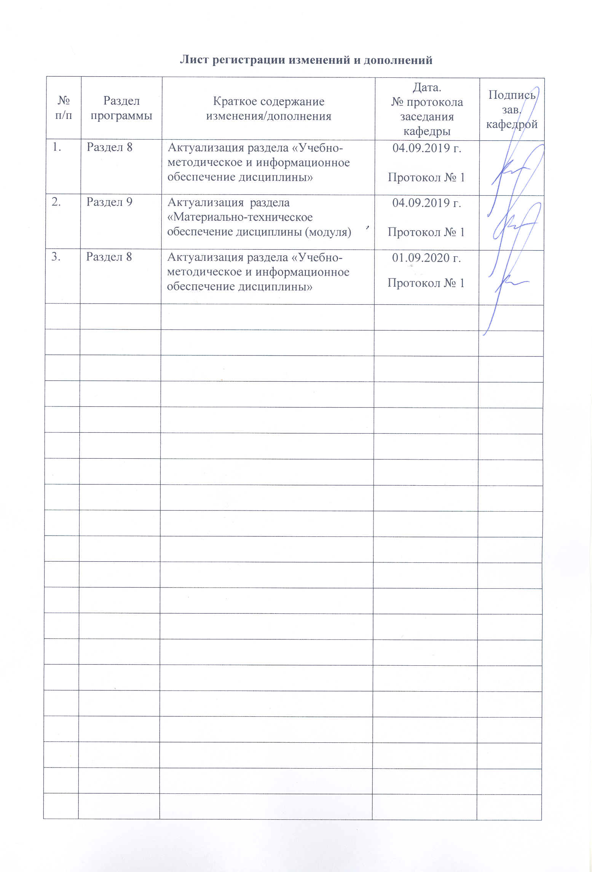
1 Цели освоения дисциплины (модуля)
Целью освоения дисциплины «Теория и практика графических изображений» является формирование у студентов представления о психологии личности и визуальном восприятии как важнейшем познавательном процессе и профессиональном качестве дизайнерского мышления.

2 Место дисциплины (модуля) в структуре образовательной программы
подготовки бакалавра (магистра, специалиста)
Дисциплина «Теория и практика графических изображений» входит в часть вариативных дисциплин Б1.В.ДВ.06.02 образовательной программы по направлению подготовки 54.03.02 «Декоративно-прикладное искусство и народные промыслы».
Для изучения дисциплины необходимы знания (умения, навыки), сформированные в результате до вузовской подготовки.
Знания (умения, навыки), полученные при изучении данной дисциплины будут необходимы в следующих дисциплинах: «Академический рисунок», «Педагогика и психология», «Проектная деятельность», «Пропедевтика», «Технический рисунок. Инженерная графика», «Технический рисунок. Основы перспективы», «Эргономика».

3 Компетенции обучающегося, формируемые в результате освоения
дисциплины и планируемые результаты обучения
В результате освоения дисциплины «Теория и практика графических изображений» обучающийся должен обладать следующими компетенциями:

Структурный  элемент  компетенции | Планируемые результаты обучения
ОПК-4 - способностью владеть современной шрифтовой культурой и компьютерными технологиями, применяемыми в дизайн-проектировании
Знать | -роль и значение современной шрифтовой культуры в процессе хранения и обработки информации, в том числе с применением компьютерных технологий.
Уметь | -использовать возможности современной шрифтовой культуры для хранения и обработки информации, в том числе с применением компьютерных технологий.
Владеть | -способностью использовать современную шрифтовую культуру для хранения и обработки информации, в том числе с применением компьютерных технологий.
ПК-4 - способностью к определению целей, отбору содержания, организации проектной работы, синтезированию набора возможных решений задачи или подходов к выполнению проекта, готовностью к разработке проектных идей, основанных на творческом подходе к поставленным задачам, созданию комплексных функциональных и композиционных решений
Знать | -способы определения целей, отбора содержания, организацию творческой работы, синтезированию набора возможных решений различных познавательных задач.
Уметь | -определять цели, отбирать содержание, организовывать творческую работу, синтезировать набор возможных решений различных познавательных задач.
Владеть | -способностью к определению целей, отбору содержания, организации творческой работы, синтезированию набора возможных решений задачи.

4 Структура и содержание дисциплины
Общая трудоемкость дисциплины составляет _3_ зачетных единиц 108 акад. часов, в том числе:
- аудиторная – 58,1 акад. часов;
- внеаудиторная работа – 4,1 акад. часов;
- контактная – 58,1 акад. часов
- самостоятельная работа – 14,2 акад. часов
- контроль (экзамен) – 35,7 акад. часов.
Раздел/ тема  дисциплины | Семестр | Аудиторная  контактная работа  (в акад. часах) |  |  | Самостоятельная работа (в акад. часах) | Вид самостоятельной  работы | Форма текущего контроля успеваемости и  промежуточной аттестации | Код и структурный  элемент  компетенции
Раздел/ тема  дисциплины | Семестр | лекции | лаборат.  занятия | практич. занятия
1. Раздел. История возникновения и развития изображений | 1
1.1. Тема: причины возникновения изображений и их роль в истории человечества | 1 | 2 |  |  |  |  |  | ПК-4 - з
1.2. Тема: Функции изображений в культуре человечества | 1 | 2 |  |  |  |  | Устный опрос (собеседование) | ПК-4 - з
1.3. Тема: виды письменности в развитии цивилизации. | 1 | 2 |  |  | 2 | Подготовка к практическому занятию | Устный опрос (собеседование) | ПК-4 - з
1.4. Тема: особенности шрифтовых изображений и композиций |  |  |  | 4 |  | Выполнение практических работ, предусмотренных рабочей программой дисциплины. | Проверка индивидуальных заданий | ПК-4 - з
Итого по разделу |  | 6 |  | 4 | 2 |  | Проверка индивидуальных заданий | ПК-4 - з
2. Раздел. История зарождения проектных изображений | 1
2.1. Тема: зарождение проектных изображений. | 1 | 2 |  |  | 2 | Выполнение практических работ, предусмотренных рабочей программой дисциплины. | Проверка индивидуальных заданий | ПК-4 – з  ОПК-4- з
2.2. Тема: Техноизображения | 1 | 2 |  |  |  |  |  | ПК-4 – з
2.3. Тема: классификация и свойства изображений | 1 | 2 |  | 2 | 2 | Выполнение практических работ, предусмотренных рабочей программой дисциплины. | Проверка индивидуальных заданий | ПК-4 – з  ОПК-4 - з, у
2.4. Тема: художник как создатель образной наглядности. | 1 |  |  | 4/2 | 4 | Выполнение практических работ, предусмотренных рабочей программой дисциплины. | Проверка индивидуальных заданий | ПК-4 – з  ОПК-4- з, у
Итого по разделу |  | 6 |  | 6/2 | 8 |  | Проверка индивидуальных заданий | ПК-4 - з
Раздел 3. Современные проектные изображения |  |  |  |  |  |  | Проверка индивидуальных заданий
3.1. Тема: Кроки как опора сохранения проектного замысла | 1 | 2 |  |  |  |  | Устный опрос (собеседование) | ПК-4 – з, у
3.2. Тема: Рисунки, наброски и зарисовки. Их роль в процессе проектирования | 1 | 2 |  |  | 2 | -Установление общего и различного между видами изображений | Проверка индивидуальных заданий | ПК-4 – з, у;  ОПК-4- з, у, в
3.3. Тема: Ортогональные чертежи в процессе проектирования | 1 | 2 |  |  | 2 | Выполнение практических работ, предусмотренных рабочей программой дисциплины | Проверка индивидуальных заданий | ПК-4 – з, у, в  ОПК-4- з, у, в
3.4.Тема: Наглядные изображения: аксонометрические и перспективные  . | 1 |  |  | 4 |  | Выполнение практических работ, предусмотренных рабочей программой дисциплины | Проверка индивидуальных заданий | ПК-4 – з, у, в
Итого по разделу |  | 6 |  | 4 | 4 |  | Проверка индивидуальных заданий | ПК-4 – з, у, в
Раздел 4. Анализ проектной экспозиции с учетом визуального восприятия
4.1 Тема: определение критериев анализа экспозиции | 1 | 2 |  |  |  |  | Устный опрос (собеседование) | ПК-4 – з, у, в
4.2. Тема: Анализ проектной экспозиции первой категории сложности | 1 | 2 |  | 4/4 |  | Выполнение практических работ, предусмотренных рабочей программой дисциплины | Проверка индивидуальных заданий | ПК-4 – з, у, в
4.3. Тема: Анализ проектной экспозиции второй категории сложности | 1 |  |  |  |  | Выполнение практических работ, предусмотренных рабочей программой дисциплины | Проверка индивидуальных заданий | ПК-4 – з,у,в  ОПК-4- з,у.в
4.4. Тема: Анализ проектной экспозиции третьей категории сложности | 1 | 2 |  |  | 0,2 |  |  | ПК-4 – з,у,в  ОПК-4- з,у.в
Итого по разделу |  | 6 |  | 4/6 | 0,2 |  | Проверка индивидуальных заданий | ПК-4 – з,у,в  ОПК-4- з,у.в
Итого за семестр |  | 36 |  | 18/6 | 14,2 |  | Промежуточная аттестация -экзамен | ПК-4 – з,у,в  ОПК-4- з,у.в

4/И – в том числе, часы, отведенные на работу в интерактивной форме.

5 Образовательные и информационные технологии
Реализация компетентностного подхода предусматривает использование в учебном процессе активных и интерактивных форм проведения занятий в сочетании с внеаудиторной работой с целью формирования и развития профессиональных навыков обучающихся.
При обучении студентов дисциплине «Теория и практика графических изображений» следует осуществлять следующие образовательные технологии:
1. Традиционные образовательные технологии ориентируются на организацию образовательного процесса, предполагающую прямую трансляцию знаний от преподавателя к студенту (преимущественно на основе объяснительно-иллюстративных методов обучения).
Формы учебных занятий с использованием традиционных технологий:
Информационная лекция – последовательное изложение материала в дисциплинарной логике, осуществляемое преимущественно вербальными средствами (монолог преподавателя).
Практическое занятие, посвященное освоению конкретных умений и навыков по предложенному алгоритму.
2. Технологии проблемного обучения – организация образовательного процесса, которая предполагает постановку проблемных вопросов, создание учебных проблемных ситуаций для стимулирования активной познавательной деятельности студентов.
Формы учебных занятий с использованием технологий проблемного обучения:
Практическое занятие в форме практикума – организация учебной работы, направленная на решение комплексной учебно-познавательной задачи, требующей от студента применения как научно-теоретических знаний, так и практических навыков.
3. Технологии проектного обучения – организация образовательного процесса в соответствии с алгоритмом поэтапного решения проблемной задачи или выполнения учебного задания. Проект предполагает совместную учебно-познавательную деятельность группы студентов, направленную на выработку концепции, установление целей и задач, формулировку ожидаемых результатов, определение принципов и методик решения поставленных задач, планирование хода работы, поиск доступных и оптимальных ресурсов, поэтапную реализацию плана работы, презентацию результатов работы, их осмысление и рефлексию.
Основные типы проектов:
Творческий проект, как правило, не имеет детально проработанной структуры; учебно-познавательная деятельность студентов осуществляется в рамках рамочного задания, подчиняясь логике и интересам участников проекта, жанру конечного результата (газета, фильм, праздник, издание, экскурсия и т.п.).
4. Интерактивные технологии – организация образовательного процесса, которая предполагает активное и нелинейное взаимодействие всех участников, достижение на этой основе личностно значимого для них образовательного результата. Наряду со специализированными технологиями такого рода принцип интерактивности прослеживается в большинстве современных образовательных технологий.
Формы учебных занятий с использованием специализированных интерактивных технологий:
Семинар-дискуссия – коллективное обсуждение какого-либо спорного вопроса, проблемы, выявление мнений в группе (межгрупповой диалог, дискуссия как спор-диалог).
6. Информационно-коммуникационные образовательные технологии – организация образовательного процесса, основанная на применении специализированных программных сред и технических средств работы с информацией.
Формы учебных занятий с использованием информационно-коммуникационных технологий:
Лекция-визуализация – изложение содержания сопровождается презентацией (демонстрацией учебных материалов, представленных в различных знаковых системах, в т.ч. иллюстративных, графических, аудио- и видеоматериалов).
Практическое занятие в форме презентации – представление результатов проектной или исследовательской деятельности с использованием специализированных программных средств.

6 Учебно-методическое обеспечение самостоятельной работы обучающихся

Примерная структура и содержание раздела:
По дисциплине «теория и практика графических изображений» предусмотрена аудиторная и внеаудиторная самостоятельная работа обучающихся.
Аудиторная самостоятельная работа студентов предполагает выполнение практических работ.
Примерные аудиторные практические работы (АПР):
АПР №1 «Особенности шрифтовых изображений и композиций»
Выполните шрифтовую композицию, состоящую из двух видов шрифтов. Виды и типы шрифтов выберите самостоятельно. Работа выполняется на формате А3 черной тушью или гелевой ручкой.
АПР №2 «Классификация и свойства изображений»
Произведите классификацию представленных изображений в соответствии с закономерностями зрительного восприятия:
1.Символизирующие обобщенные признаки объекта (чертеж-схема, рисунок-схема);
2.Адекватные зрительному восприятию (рисунок, набросок. зарисовка; перспективное изображение);
3.Корректирующее зрительное восприятие (аксонометрическое изображение);
4.Получаемое при одностороннем направлении зрительного восприятия 9проекции с числовыми отметками, карты, развертки);
5.Расчленяющее зрительное восприятие (ортогональный чертеж).
Заполните таблицу, содержащую четыре столбца:
-порядковый номер;
-название группы изображений;
-название изображения;
-номер изображения.
АПР №3 «Художник как создатель образной наглядности»
Найдите в интернет источниках 3-4 портрета одной известной личности. Письменно дайте описание образа, созданного художником. Сравните изображения между собой или с фотографиями, если они имеются. Объясните особенности каждого портрета
АПР №4 «Наглядные изображения: аксонометрические и перспективные»
Выполните аксонометрическое и перспективное изображение предмета, предложенного преподавателем. Объясните разницу и укажите какое из них более наглядное.
АПР №8 «Анализ проектной экспозиции первой категории сложности»
Произвести анализ проектной экспозиции и с учетом визуального восприятия.
Анализ произвести с опорой на следующие вопросы:
-Каково назначение и название проекта?
-Есть ли единство между заявленным названием проекта и представленными изображениями?
-Какое изображение на данном проекте считать главным?
-Попадает ли главное изображение в визуальный центр экспозиции?
-Является ли главное изображение композиционным центром экспозиции?
-Какие изображения относятся ко второму и третьему порядку и как они соподчиняются главному?
-Сколько дополнительных изображений использовано в проекте? К каким типам изображений они относятся?
-Какие типы изображений представлены на проектной экспозиции?
-Какие дополнительные изображения увеличивают информационную емкость проекта?
-Какие элементы использовал дизайнер для усиления графической выразительности?
-Оправдано ли колористическое решение всей экспозиции?
-В каком соотношении находится информационная емкость и графическая выразительность?

Примерные индивидуальные домашние задания (ИДЗ):
ИДЗ №1 «Виды письменности развитие цивилизации»
Найдите в интернет источниках 3-4 примера древней письменности разных народов. Классифицируйте их по критериям, выданным на лекциях. Опишите процесс видоизменения знаков.
ИДЗ №2 «Зарождение проектных изображений».
Найдите в интернет источниках 3-4 примера проектных изображений разных веков. Проанализируйте технику их исполнения и ответьте на вопрос: «Что их роднит с современной конструкторской документацией?».
ИДЗ №3 «Классификация и свойства изображений»
Завершите работу, начатую на практических занятиях.
ИДЗ №4 «Художник как создатель образной наглядности»
Завершение работы, начатой на практическом занятии.
ИДЗ №5 «Рисунки, наброски и зарисовки»
Выполните рисунок, набросок и зарисовку с одного итого же предмета, сравните и ответьте на вопрос: «В чем преимущества каждого изображения»
ИДЗ №6 «Ортогональные чертежи в процессе проектирования»
Выполните чертеж предмета в трех видах и аксонометрическую проекцию. Предмет определяет преподаватель.
ИДЗ №7 «Анализ проектной экспозиции второй категории сложности»
Произвести анализ проектной экспозиции и с учетом визуального восприятия.
Анализ произвести с опорой на следующие вопросы:
-Каково назначение и название проекта?
-Есть ли единство между заявленным названием проекта и представленными изображениями?
-Какое изображение на данном проекте считать главным?
-Попадает ли главное изображение в визуальный центр экспозиции?
-Является ли главное изображение композиционным центром экспозиции?
-Какие изображения относятся ко второму и третьему порядку и как они соподчиняются главному?
-Сколько дополнительных изображений использовано в проекте? К каким типам изображений они относятся?
-Какие типы изображений представлены на проектной экспозиции?
-Какие дополнительные изображения увеличивают информационную емкость проекта?
-Какие элементы использовал дизайнер для усиления графической выразительности?
-Оправдано ли колористическое решение всей экспозиции?
-В каком соотношении находится информационная емкость и графическая выразительность?

7 Оценочные средства для проведения промежуточной аттестации
а) Планируемые результаты обучения и оценочные средства для проведения промежуточной аттестации:
Структурный элемент  компетенции | Планируемые результаты обучения | Оценочные средства
ОПК-4 - способностью владеть современной шрифтовой культурой и компьютерными технологиями, применяемыми в дизайн-проектировании
Знать | -роль и значение современной шрифтовой культуры в процессе хранения и обработки информации, в том числе с применением компьютерных технологий. | Теоретические вопросы:  - История изображений. Знаковое письмо как графический способ передачи информации  - Возможности знакового письма в современной информационной культуре.  - Греческие шрифты, как основа формообразования европейских шрифтов.  - Условия удобочитаемости современных шрифтов.  - Приемы определения оптимального угла зрения и поля зрения для текста.  6. Формообразование букв и их наглядность, в объемном исполнении.  7. Визуальное восприятие шрифтов и шрифтовых композиций на мониторе компьютера.  8. Общая классификация изображений.
Уметь | -использовать возможности современной шрифтовой культуры для хранения и обработки информации, в том числе с применением компьютерных технологий. | АПР №1 «Особенности шрифтовых изображений и композиций»  Выполните шрифтовую композицию, состоящую из двух видов шрифтов. Виды и типы шрифтов выберите самостоятельно. Работа выполняется на формате А3 черной тушью или гелевой ручкой.
Владеть | -способностью использовать современную шрифтовую культуру для хранения и обработки информации, в том числе с применением компьютерных технологий. | АПР №2 «Классификация и свойства изображений»  Произведите классификацию представленных изображений в соответствии с закономерностями зрительного восприятия:  1.Символизирующие обобщенные признаки объекта (чертеж-схема, рисунок-схема);  2.Адекватные зрительному восприятию (рисунок, набросок. зарисовка; перспективное изображение);  3.Корректирующее зрительное восприятие (аксонометрическое изображение);  4.Получаемое при одностороннем направлении зрительного восприятия 9проекции с числовыми отметками, карты, развертки);  5.Расчленяющее зрительное восприятие (ортогональный чертеж).  Заполните таблицу, содержащую четыре столбца:-порядковый номер; -название группы изображений; -название изображения; -номер изображения.
ПК-4 - способностью к определению целей, отбору содержания, организации проектной работы, синтезированию набора возможных решений задачи или подходов к выполнению проекта, готовностью к разработке проектных идей, основанных на творческом подходе к поставленным задачам, созданию комплексных функциональных и композиционных решений
Знать | -способы определения целей, отбора содержания, организацию творческой работы, синтезированию набора возможных решений различных познавательных задач. | Теоретические вопросы:  - История возникновения и развития изображений.  - Виды письменности и влияние ее на развитие культуры человечества.  - Функции изображений.  - Свойства изображений.  - Образная наглядность и области ее применения.  - Структурная наглядность и области ее применения.  - Невизуальные свойства изображений и способы их передачи.  - Основные виды изображений и области их применения.  - Виды изображений, применяемые в проектировании.  - Кроки – опорные схемы образной наглядности.  - Аксонометрические и перспективные изображения.  - Наброски и зарисовки, их роль в процессе проектирования.  - Ортогональные чертежи - как способ визуализации информации.  - Чертежи с числовыми отметками – опорные схемы функциональной наглядности.  - Практические приемы визуализации информации разными видами изображений.  - Организация эстетического восприятия объектов декоративно-прикладного искусства в интерьере.
Уметь | определять цели, отбирать содержание, организовывать творческую работу, синтезировать набор возможных решений различных познавательных задач. | АПР №3 «Художник как создатель образной наглядности»  Найдите в интернет источниках 3-4 портрета одной известной личности. Письменно дайте описание образа, созданного художником. Сравните изображения между собой или с фотографиями, если они имеются. Объясните особенности каждого портрета  АПР №4 «Наглядные изображения: аксонометрические и перспективные»  Выполните аксонометрическое и перспективное изображение предмета, предложенного преподавателем. Объясните разницу и укажите какое из них более наглядное.
Владеть | -способностью к определению целей, отбору содержания, организации творческой работы, синтезированию набора возможных решений задачи. | АПР №8 «Анализ проектной экспозиции первой категории сложности»  Произвести анализ проектной экспозиции и с учетом визуального восприятия.  Анализ произвести с опорой на следующие вопросы:  -Каково назначение и название проекта?  -Есть ли единство между заявленным названием проекта и представленными изображениями?  -Какое изображение на данном проекте считать главным?  -Попадает ли главное изображение в визуальный центр экспозиции?  -Является ли главное изображение композиционным центром экспозиции?  -Какие изображения относятся ко второму и третьему порядку и как они соподчиняются главному?  -Сколько дополнительных изображений использовано в проекте? К каким типам изображений они относятся?  -Какие типы изображений представлены на проектной экспозиции?  -Какие дополнительные изображения увеличивают информационную емкость проекта?  -Какие элементы использовал дизайнер для усиления графической выразительности?  -Оправдано ли колористическое решение всей экспозиции?  -В каком соотношении находится информационная емкость и графическая выразительность?

б) Порядок проведения промежуточной аттестации, показатели и критерии оценивания:
Примерная структура и содержание пункта:
Промежуточная аттестация по дисциплине «Теория и практика графических изображений» включает теоретические вопросы, позволяющие оценить уровень усвоения обучающимися знаний, и практические задания, выявляющие степень сформированности умений и владений, проводится в форме устного собеседования и в форме выполнения практических работ.
Показатели и критерии оценивания практических работ для зачета:
– на оценку «отлично» (5 баллов) – обучающийся демонстрирует высокий уровень сформированности компетенций, всестороннее, систематическое и глубокое знание учебного материала, свободно выполняет практические задания, свободно оперирует знаниями, умениями, применяет их в ситуациях повышенной сложности.
– на оценку «хорошо» (4 балла) – обучающийся демонстрирует средний уровень сформированности компетенций: основные знания, умения освоены, но допускаются незначительные ошибки, неточности, затруднения при аналитических операциях, переносе знаний и умений на новые, нестандартные ситуации.
– на оценку «удовлетворительно» (3 балла) – обучающийся демонстрирует пороговый уровень сформированности компетенций: в ходе контрольных мероприятий допускаются ошибки, проявляется отсутствие отдельных знаний, умений, навыков, обучающийся испытывает значительные затруднения при оперировании знаниями и умениями при их переносе на новые ситуации.
– на оценку «неудовлетворительно» (2 балла) – обучающийся демонстрирует знания не более 20% теоретического материала, допускает существенные ошибки, не может показать интеллектуальные навыки решения простых задач.
– на оценку «неудовлетворительно» (1 балл) – обучающийся не может показать знания на уровне воспроизведения и объяснения информации, не может показать интеллектуальные навыки решения простых задач.

8 Учебно-методическое и информационное обеспечение дисциплины (модуля)
а) Основная литература:
1.Полякова Л. С. Теория языка [Электронный ресурс] : учебное пособие / Л. С. Полякова, Е. В. Суворова ; МГТУ. - Магнитогорск : МГТУ, 2015. - 54 с. - Режим доступа: https://magtu.informsystema.ru/uploader/fileUpload?name=2254.pdf&show=dcatalogues/1/1129754/2254.pdf&view=true. - Макрообъект.
2. Саляева, Т. В. Основы шрифтовой и орнаментальной композиции : учебное пособие [для вузов] / Т. В. Саляева ; Магнитогорский гос. технический ун-т им. Г. И. Носова. - Магнитогорск : МГТУ им. Г. И. Носова, 2019. - 1 CD-ROM. - ISBN 978-5-9967-1717-1. - Загл. с титул. экрана. - URL : https://magtu.informsystema.ru/uploader/fileUpload?name=4100.pdf&show=dcatalogues/1/1532636/4100.pdf&view=true (дата обращения: 25.09.2020). - Макрообъект. - Текст : электронный. - Сведения доступны также на CD-ROM.

б) Дополнительная литература:
1. Жданова, Н. С. Визуальное восприятие объектов дизайна и декоративно-прикладного искусства : учебное пособие [для вузов] / Н. С. Жданова ; Магнитогорский гос. технический ун-т им. Г. И. Носова. - Магнитогорск : МГТУ им. Г. И. Носова, 2019. - 1 CD-ROM. - ISBN 978-5-9967-1705-7. - Загл. с титул. экрана. - URL : https://magtu.informsystema.ru/uploader/fileUpload?name=3951.pdf&show=dcatalogues/1/1532451/3951.pdf&view=true (дата обращения: 25.09.2020). - Макрообъект. - Текст : электронный. - Сведения доступны также на CD-ROM.
2. Мишуковская, Ю. И. Аксонометрические проекции : учебное пособие [для вузов] / Ю. И. Мишуковская, Л. В. Дерябина, А. Г. Корчунов ; Магнитогорский гос. технический ун-т им. Г. И. Носова. - Магнитогорск : МГТУ им. Г. И. Носова, 2019. - 1 CD-ROM. - Загл. с титул. экрана. - URL: https://magtu.informsystema.ru/uploader/fileUpload?name=3836.pdf&show=dcatalogues/1/1530274/3836.pdf&view=true (дата обращения: 25.09.2020). - Макрообъект. - Текст : электронный. - Сведения доступны также на CD-ROM.
3. Усатая Т. В. Графика в автоматизированных системах. Чертежи электрических схем [Электронный ресурс] : учебное пособие / Т. В. Усатая, О. А. Кочукова. - Магнитогорск : МГТУ, 2014. - 1 электрон. опт. диск (CD-ROM). - Режим доступа: https://magtu.informsystema.ru/uploader/fileUpload?name=927.pdf&show=dcatalogues/1/1118938/927.pdf&view=true. - Макрообъект.

в) Методические указания:
1. Жданова Н.С. Методические указания для выполнения практических работ на разные виды изображений Магнитогорск: МГТУ, 2019 – 8 стр.

г) Программное обеспечение иИнтернет-ресурсы:

Наименование ПО | № договора | Срок действия лицензии
MS Windows | Д-1227 от 08.10.2018  Д-757-17 от 27.06.2017 | 11.10.2021  27.07.2018
MS Office 2007 | №135 от 17.09.2007
Kaspersky Endpoint  Security для бизнеса-  Стандартный | Д-300-18 от 21.03.2018  Д-1247-17 от 20.12.2017  Д- 1481-16 от 25.11.2016 | 26.01.2020  21.03.2018  25.12.2017
7Zip | свободно  распространяемое | бессрочно

Международная справочная система «Полпред» polpred.com отрасль «Образование, наука».– URL: http: //education. polpred.com /.
Национальная информационно-аналитическая система – Российский индекс научного цитирования (РИНЦ). - URL:https:elibrari.ru/project_risc.asp.
Поисковая система Академия Google (Google Scholar). - URL: https://scholar. google.ru/.
Информационная сиcтема - Единое окно доступа к информационным ресурсам. - URL: https://window.edu.ru/.

9 Материально-техническое обеспечение дисциплины
Материально-техническое обеспечение дисциплины включает:

Тип и название аудитории | Оснащение аудитории
Учебные аудитории для проведения занятий лекционного типа | Мультимедийные средства хранения, передачи и представления информации
Учебные аудитории для проведения практических занятий, групповых и индивидуальных консультаций, текущего контроля и промежуточной аттестации | Мультимедийные средства хранения, передачи и представления информации
Помещение для самостоятельной работы обучающихся | Персональные компьютеры с пакетом MS Office, выходом в интернет и с доступом в электронную информационно-образовательную среду университета
Помещение для хранения и профилактического обслуживания учебного оборудования | Стеллажи для хранения учебно-наглядных пособий и учебно-методической документации.

ПРИЛОЖЕНИЕ 1
Методические указания для выполнения практических работ на разные виды изображений

ПРАКТИЧЕСКОЕ ЗАДАНИЕ 1
к теме «Рисунки, наброски и зарисовки»
Составьте графический тест на избирательность визуального восприятия.
Изобразите одной линией 20 предметов по заданной тематике. Изображения могут перекрывать и накладываться друг на друга, вместе с тем сохранять точные контуры, позволяющие узнать данный предмет.
Задание выполняется гелевой ручкой на формате А4 чертежной бумаги
Задание проверяется другим студентом и оценивается его уровень развития визуального восприятия.
1.Выполните ниже представленное задание
Условие задания:
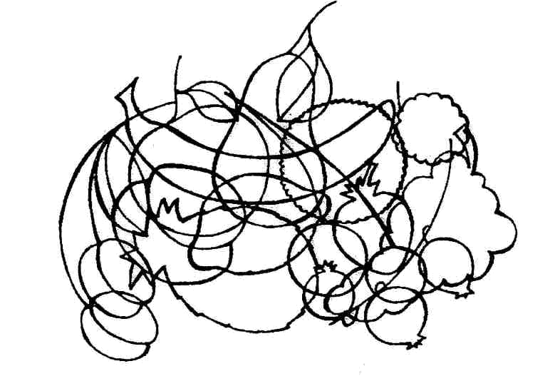

Оценка результатов:
Низкий уровень: Найдено половина изображений предметов – 10 шт.
Средний уровень: Найдено больше половины от общего количества предметов – 12- 15 шт.
Высокий уровень: Найдены изображения всех предметов – 20 шт.
Темы графического теста:
-транспорт;
-часы и время;
-игрушки;
-спорт;
-инструмент (чертежный, слесарный, столярный, музыкальный и т.д.)
Образец выполнения задания студентом по теме: посуда.

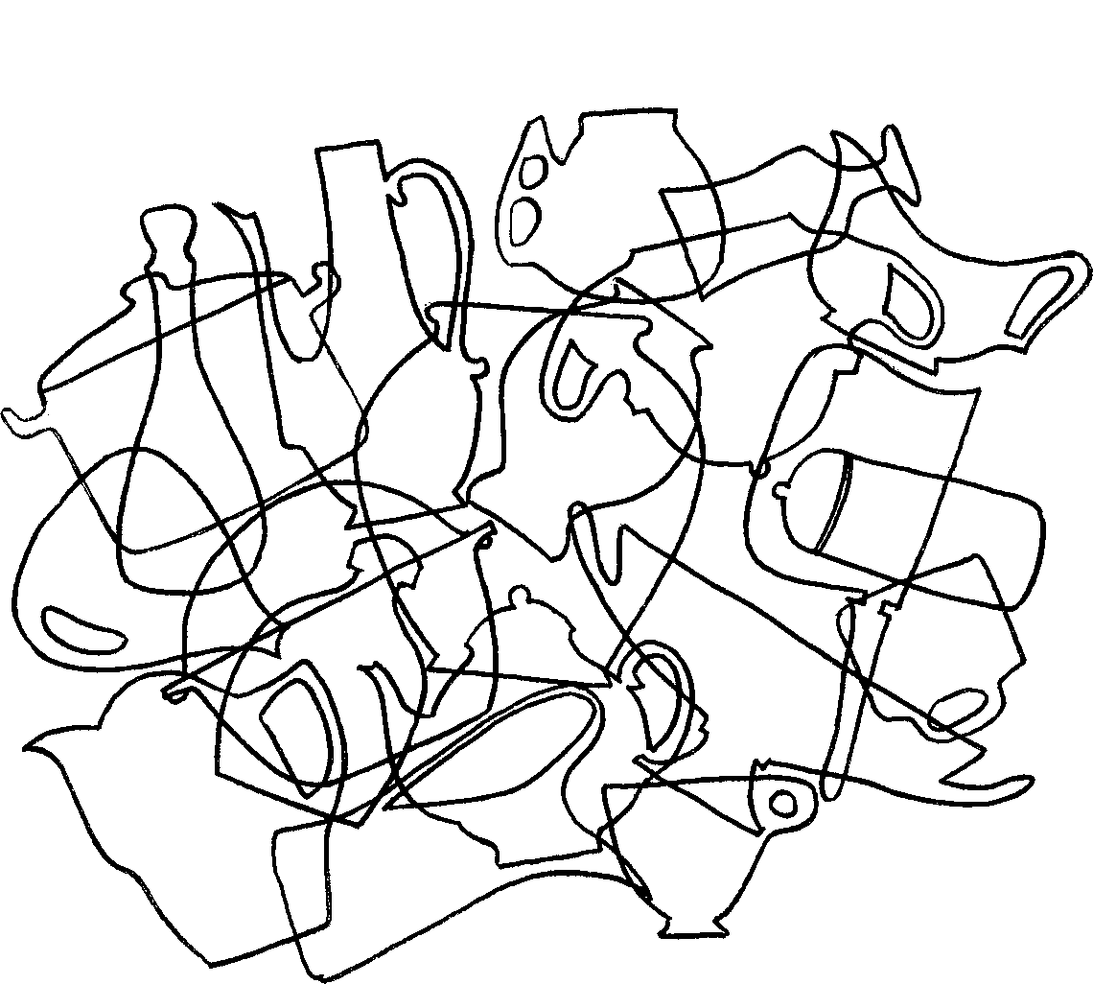

ПРАКТИЧЕСКОЕ ЗАДАНИЕ 2
по теме: «Ортогональные чертежи в проектировании»
Выполнить чертеж технической прокладки, изменив форму детали по ее словестному описанию. Форма заготовки для всех одинакова, представлена в виде чертежа. Индивидуальные описания изменения формы представлено по вариантам.
Чертеж выполняется на формате А4, простым карандашом с соблюдением ЕСКД.
Задание на связь слова и формы объекта
Общее условие
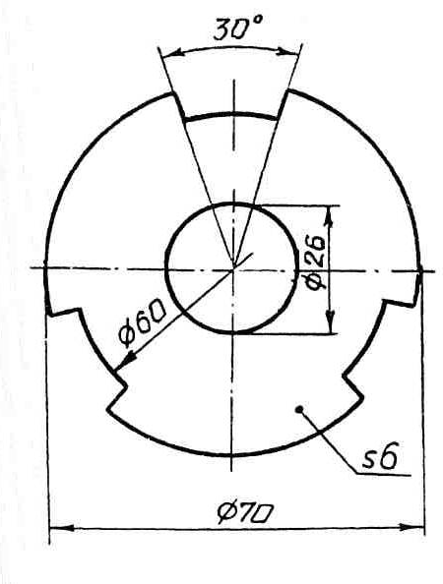
Дан главный вид прокладки, имеющий
в основе цилиндрическую форму.
Введите указанное количество
дополнительных элементов,
сохранив симметричность детали,
относительно ее вертикальной оси.

Чертеж выполняется на формате А4,
простым карандашом с соблюдением
ЕСКД.

Условия задания по вариантам
Вариант 1
Введите на боковой поверхности цилиндрического отверстия диаметром 26 мм семь впадин шириной 4 мм и длиной 6 мм. На боковой поверхности прокладки введите три выступа по форме и величине, равные впадинам, имеющимся в прокладке
Вариант 2
Введите пять цилиндрических отверстий диаметром 12 мм равноудаленных от центра прокладки на расстояние 20 мм и соедините их с цилиндрическим отверстием диаметра 26 мм прорезью шириной 6 мм. На боковой поверхности прокладки введите три призматических выступа шириной и длиной 10 мм.
Вариант 3
Введите пять полуцилиндрических выступов радиусом 5 мм на боковой поверхности цилиндрического отверстия диаметром 26 мм. На торцовой стороне прокладки восемь цилиндрических отверстий диаметром 10 мм, равноудаленных от центра на расстояние 26 мм.
Образец выполнения задания студентом

ПРАКТИЧЕСКОЕ ЗАДАНИЕ 3
по теме: «Наглядные изображения в проектировании»
Задание на определение наглядности изображений
Выполните три изображения куба со стороной 60 мм. Впишите в них по середине букву рубленного шрифта вашего варианта. Построения произвести на основе закономерностей аксонометрического проецирования. Выберете изображение с наибольшей степенью наглядности, обоснуйте свой выбор.
Каждое изображение выполнить на формате А4, простой карандаш.
Сравните свое изображение с аналогичными буквами товарищей по группе. Сделайте вывод о зависимости формы предмета и выбором аксонометрической проекции, предоставляющей наивысшую степень наглядности.
Напишите следующие буквы Ж, Ш, Щ, М, Д, Л, К, Ц
Образец выполнения задания студентом
